**Universidad San Carlos de Guatemala**



**Manual de Usuario**

**Proyecto Hello World**

**Brayan Andrés Cholotio Tum**

**Ing. Moisés Velázquez**

**IPC1 Vacaciones diciembre de 2019**

**06/01/2020**

Índice

**Introducción** 3

**Objetivos del manual** 4

**Objetivos y alcances de la aplicación** 4

**Guía de Usuario** 5

**Solución de problemas** 6

# **Introducción**

Hello World es un programa de cómputo creado con el fin de tener un mejor control de las actividades diarias de los usuarios, la cual cuenta con la agregación, modificación o eliminación de las tareas y/o tarjetas que el usuario agrega. Cuenta con varias opciones la cual le darán una mayor seguridad para poder guardar la información de sus tareas.

# **Objetivos del manual**

* Aclarar las dudas al usuario en el uso de Hello World.
* Brindar especificaciones claras y concisas de las herramientas que se pueden utilizar.

# **Objetivos y alcances de la aplicación**

* Dar soluciones viables y eficaces para la resolución de problemas reales que pueden presentarnos en un futuro.
* Facilitar al usuario el control de tareas de la vida cotidiana.

# **Guía de Usuario**

Hello World es una aplicación para el manejo de actividades del día a día de sus usuarios, tiene como fin el tener el control de sus tareas, como lo son las tareas que tienen pendientes, las que se encuentra en proceso y las que ya finalizaron; así lograr que sus usuarios puedan tener un orden en sus actividades.

1. 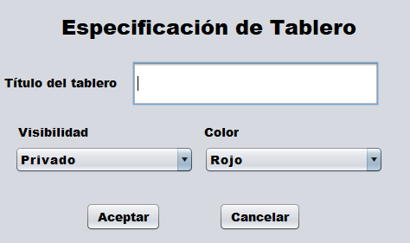Tableros, en dicha ventana podremos registrar **n** tableros, la cual tiene como función el almacenar la información de las diferentes tareas que se tengan planeadas, cuanta con la opción de tener un estado de visibilidad, las cuales son: público o privado, para el caso de que la visibilidad fuese privada solo los colaboradores tienen la potestad de modificarlos, de igual forma podrá seleccionar un color de fondo para el tablero.
2. 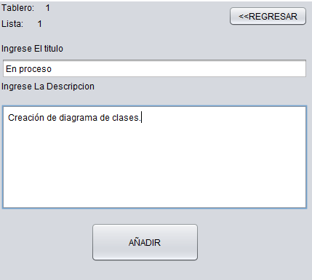Fichas, las fichas van incluidas en la sección de los tableros, tiene como fin almacenar información más detallada de las acciones que contienen las tareas creadas.
3. Colaboradores, son usuarios que pueden ser creados, modificador o ser eliminados, su función es tener el control de las diferentes modificaciones que se le puede hacer a los tableros.

# **Solución de problemas**

Para cualquier duda con la ejecución de Hello World puede contactarse con Brayan Cholotio o al correo [cholotiobrayan@yahoo.com](mailto:cholotiobrayan@yahoo.com), si no cuenta con ningún componente para poder ejecutar Hello World le dejamos el siguiente link en donde se le indica los pasos a seguir para la instalación de los componentes necesarios para su ordenador <https://www.java.com/es/> , y así poder usar las herramientas que se le brinda.